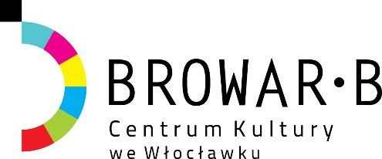

KARTA ZGŁOSZENIA
XXI Prezentacji Twórczości Artystycznej Osób Niepełnosprawnych
„MÓJ ŚWIAT - MOJE ŻYCIE”
25 kwietnia 2023 roku
DZIECI I MŁODZIEŻ

1. Adres placówki: ……………………………………………………………………………………………………………………………………

2. Nazwa zespołu / imię i nazwisko wykonawcy:
……………………………………………………………………………………………………………………………………

3. Tytuł i krótka charakterystyka prezentowanego programu:
………………………………………………………………………………………………………………………………………………………………………………………………………………………………………………………………………………………………………………………………………………………………………………………………………………………………
- scenariusz ……………………………………………………
- reżyseria ………………………………………………………
- przybliżony czas trwania programu …………………….

4. Ilość osób: podopieczni ………; w tym …….. osób niepełnosprawnych ruchowo
opiekunowie: ………

5. Wymagania techniczne (ilość mikrofonów, nośniki dźwięku – pendrive w formacie FAT16, pliki dźwiękowe MP3 lub WAVE) …………………………………....……………………………………………………………………………………………………

6. Imię i nazwisko kierownika zespołu, telefon kontaktowy:
…………………………………………………………………………………………………………………………………………

7. Wystawa – informacja o pracach (autorzy; jakie? ile?):
…………………………………………………………………………………………………………………………………………………………………………………………………………………………………………………………………………………....

8. Czy zamawiacie Państwo posiłek: tak / nie (niepotrzebne skreślić). Ile osób: …………..
Uwaga: zmiany ilości zarezerwowanych posiłków najpóźniej 3 dni przed imprezą!

9. Uwagi i prośby skierowane do Organizatora ……………………………………………………………………………………………………………………………………

10. Odbiór plakatów i zaproszeń dla zespołów z Włocławka od 3 kwietnia w godz. 10:00 – 18:00 w kasie „Browaru B.”

Prosimy o czytelne wypełnienie karty!

……………………………..….
podpis i pieczątka
dyrektora/kierownika placówki

